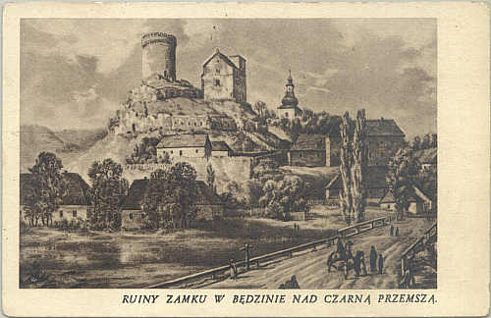

Będzin widok zamku z lat 1873 – 83
Pocztówka wydawnictwa Polonia z ok. 1930 r. – Według rysunku Napoleona Ordy. Album widoków Polskich, 1873 – 83.
Widoczna zabudowa u stóp ruin oraz kępa zieleni wysokiej wokół kościoła parafialnego (w głębi)

